OVERVIEW
GIT은 협업을 위한 버전 관리 시스템입니다. 이를 사용하면 강력한 버전 관리를 할 수 있습니다.
쉽게 설명하면,.. 보통 팀플을 할 때 카카오톡 단톡방을 이용합니다. 하지만 단톡방을 만들면 보통 이런 문제가 생기죠..
"내가 A부분을 A'으로 고치고 싶은데! 벌써 A''버전으로 누가 고쳐버렸다;;"
"A를 B버전으로도 만들고 C로도 만들고 싶은데 어쩌지.."
"그냥 너무 불편하다.."

이런 점들을 해결하기 위해 리누스 토르발즈 님이 만드신 버전 관리 시스템이 git입니다.
git은 셸 명령어를 통해 구동되고, github등의 서버를 가지고 협업할 수 있습니다.
git은 카톡방처럼 모든 파일들을 전부 저장하지 않습니다. 로컬 저장소를 만들 시에 생기는 .git 폴더 안에 모든 정보를 담아 놓고, 이를 '스냅샷'으로 관리하여 빠르고 가볍습니다.
git을 사용하기 위해서는 일단 git_bash를 다운 받으셔야 합니다!
https://git-for-windows.github.io/
-windows 사용자분들을 위한 bash 다운로드 링크입니다.

https://git-scm.com/book/ko/v2
-git 메뉴얼입니다. 기초부터 엄청나게 잘 설명되어있습니다.

https://git-scm.com
-그냥 이 사이트 참조 많이 하세요!

제가 설명하는 부분이 아마 말만 보고는 쉽게 이해되지 않을 겁니다 ... 저에게 질문 + 메뉴얼 + 삽질 등등이 필요합니다~~

중요한 개념부터 정리하겠습니다!
repository : 줄여서 repo라고도 하는데요, 말 그대로 저장소입니다.
로컬 저장소(로컬) : 개인의 컴퓨터에서 운영되는 git 저장소

원격 저장소(서버) : 팀원들간에 다같이 만드는 git 저장소 -> 서버

commit : 매우매우매우 중요한 개념입니다. git 저장소 내에서 변경된 작업의 내용들에 대한 milestone 이라 할 수 있는데요. 기본적으로 로컬에서 "변경"된 내용들에 대해 이를
고치면 commit 을 하여 milestone을 만들어 줘야겠죠?
* git은 기본적으로 "로컬에서 작업"하는 방식입니다.

겁나 중요!!
git log --oneline --decorate --all --graph
이거 있으면 -> 맨날 브랜치 변경되는거 다 확인 됩니다.
로그 쓰세요!!

일단, git의 원리는 다음과 같습니다
working station 에서 알아서 작업하세요~~ -> commit 하세요 -> 로컬 저장소가 변경 됩니다. -> branch 를 관리합니다!! -> 원격 저장소를 관리 합니다!!

일단 git bash 에서 사용할 수 있는 기본적인 명령어들을 알려 드리겠습니다.

git bash 에서는 셸 명령어를 사용해야 하므로 이를 위한 기본적인 shell 명령어 숙지는 하시면 좋습니다!
http://wiki.kldp.org/HOWTO/html/Adv-Bash-Scr-HOWTO/index.html

셸 명령어를 통해 원하는 디렉토리를 git 로컬 저장소로 만들 수 있습니다.

'git init'이라는 명령어를 치면 -> .git 파일이 생성되면서 -> 해당 폴더가 git repo(repository)가 됩니다.
해당 폴더는 이제 작업하고 이를 commit 하는 장소가 될 것입니다.

만일 작업을 하게 되면 본래의 모습과 바뀌게 되겠죠?
그렇다면 바뀐 모습을 commit 합시다!

' git add . '를 입력하시고
' git commit -m "(*원하는 커밋 메시지를 작성하세요)" ' 를 입력하세요!

해당 repo에서 변경된 내용을 stage area로 올리고(git add) commit을 만듭니다(git commit) 그리고 메시지를 입력해 해당 commit이 어떤 내용인지를 알 수 있도록 합니다.

Branch 에 대해..

위 내용을 통해 혼자서 git을 사용하고 가지고 놀 수 있다면 다음은 branch라는 개념에 대해 익혀 봅시다!! git의 커밋은
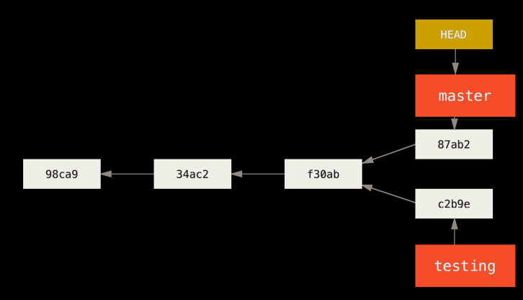
다음과 같이 linked list 비슷한 형태를 띄고 있습니다.
이 때 master 라는 넘과 testing 이라는 것들,, 이것들이 branch 입니다.
branch는 한국말로 ->분기, 가지 정도로 해석 되는데요, 이것들은 각 commit을 가르키고 있습니다. 그리고 중요한 개념 -> HEAD는 각 branch를 가르키면서 변경된 repo에 대한 새로운 commit 이 들어올 때 branch의 다음 부분에 commit을 생성하도록 "지시"합니다.(포인터 개념 생각하세요!)

새로운 branch를 만드려면
git branch (브랜치이름) 을 입력하면 됩니다. 기본적으로 처음에는 branch가 master로 default 되어있을 겁니다 *-하지만 master가 딱히 중요한 무엇인가를 가지는 건 아니고 그냥 default 일 뿐입니다.-
branch 명령어를 쓰면 '현재 HEAD 가 있는 branch'(편의상 p라 합시다) 에서 새로운 branch(편의상 q)를 만듭니다. 그 q들은 현재 있는 p들과 같은 commit에 branch 를 만듭니다
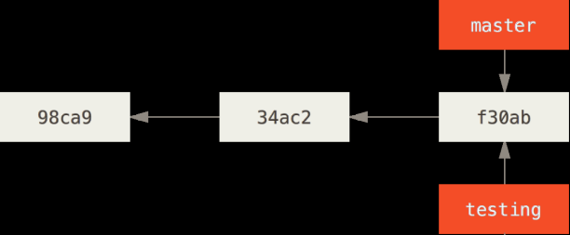
다음으로 새로운 branch, testing으로 HEAD를 이동시켜 작업하려면

git checkout (브랜치이름) 명령어를 수행하면 됩니다.

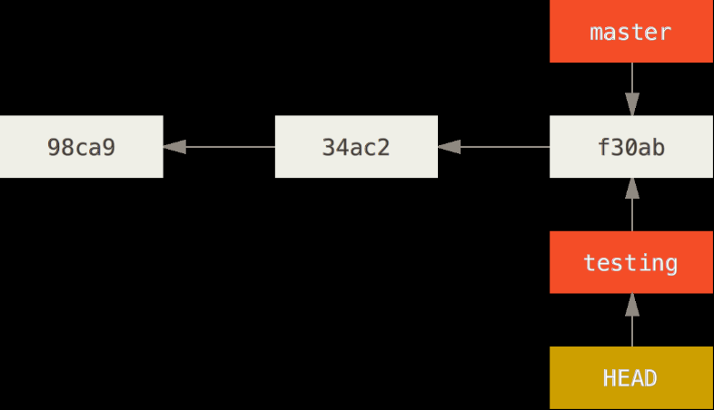

이 상황에서 브랜치가 갈라져
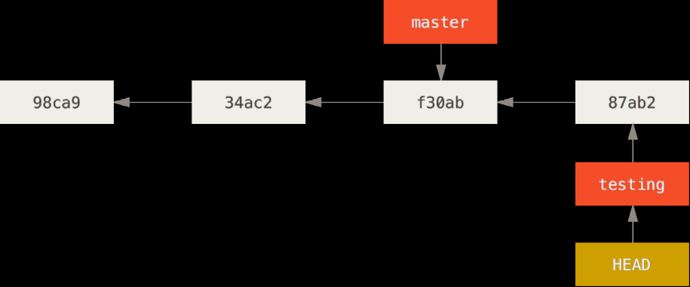
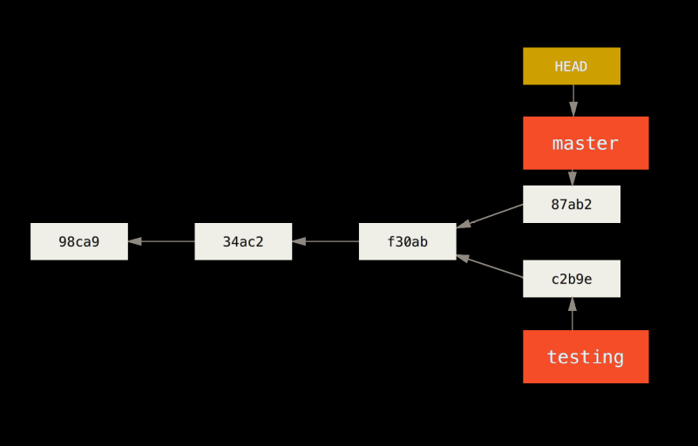

이런 꼴을 가질 수 있고, (checkout 과 branch 명령어를 통해)

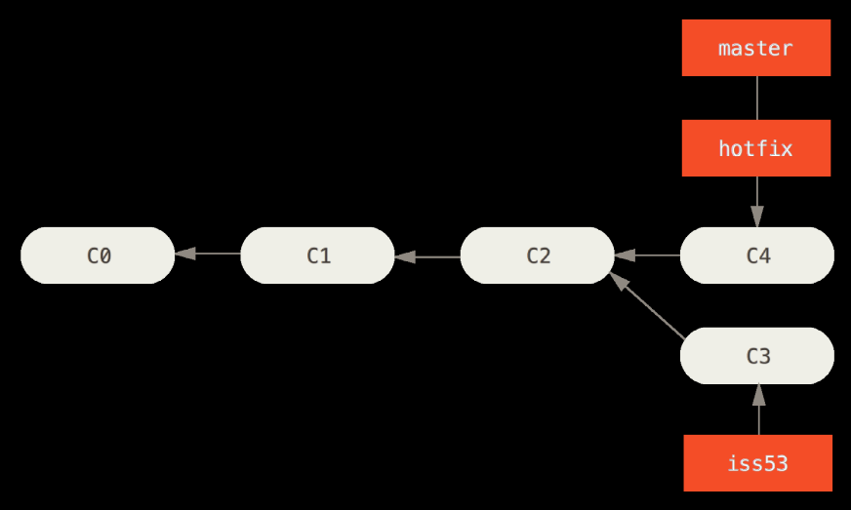

master가 fast-forward 방식(새롭게 바뀐 hotfix 브랜치로 자신의 브랜치를 옮깁니다!!)으로 merge 할 수도 있습니다(변경된 것이 없을 경우!!)
master가 3-way merge 방식으로도 merge 할 수 있는데
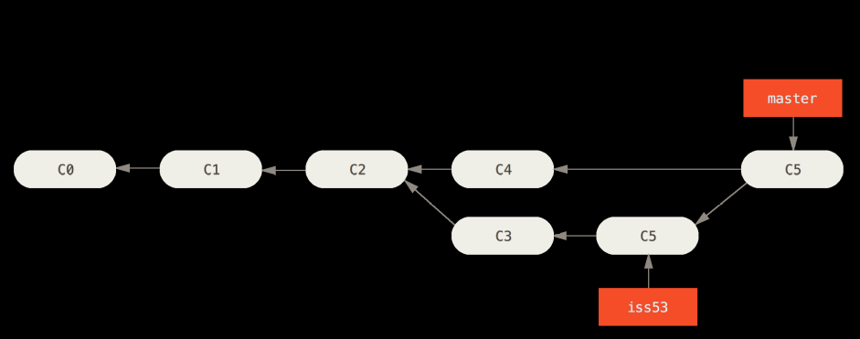
이 두 과정을 수행하려면
git merge (브랜치이름) 명령어를 사용합니다.
이는 현재 HEAD가 가르키는 branch 를 HEAD와 함께 merge 할 branch 로 옮기거나(fast-forward) 새로운 merge commit(3way merge)를 만들겠어 거기로 옮기겠다는 명령입니다.

merge 도중에 conflict 가 발생할 수 있습니다. ->다른 내용이 추가 된 경우

이 경우 충돌 된 내용을 수정하고, git commit 하면 다시 merge commit 이 생성됩니다.

REMOTE Branch의 사용

git은 혼자 하는 것이 아닙니다.

remote 라는 개념 -> 서버와의 연결을 할 수 있습니다!!!!!!!
그렇습니다. remote 는 그냥 '서버'를 말합니다. 별칭을 붙여주는겁니다!

git clone (서버 url) 을 통해 해당 서버 repo를 그대로 받아 올 수 있습니다.
git remote add (remote 이름) (서버 url) 을 통해 remote 를 추가 가능합니다.
->그냥 별칭을 붙여주는 명령어이다
위 명령어를 수행하면 remote 에 대한 별칭이 생깁니다.
대체로 origin을 사용하는데 별 뜻은 없습니다.

git에서 가장 중요한 개념이 branch 입니다. 여기에도 branch 가 쓰이는데요...
remote branch가 있어서 현재 작업중인 branch 의 upstream에( linked list의 조상님들!! 중에!!) remote branch 가 있어야만 원격 저장소에 대한 작업을 할 수 있습니다~!~!~

git clone 을 쓰면 바로 origin이라는 별칭과, remote branch를 만들어 줍니다.
근데 remote branch를 연결(commit 으로 만들어진 linked list 조상님들에다가!) 해줘야 할 경우가 생깁니다~~ git push -u (remote 이름) (연결시키고픈 branch 이름) 하시면 됩니다~~
"연결"이란 개념-> tracking을 의미하는데요-> 포인터인 브랜치들을 가르키는!! 포인터!!다 그정도 생각하면 됩니다.

어려우니까.. git clone을 일단 쓰시고 하셔도 좋습니다.

git clone 으로 불러오고
git pull로 fetch와 merge 하고, git push 로 업데이트 해 주시면 됩니다!!!

